Беловол Г.А.
Октябрь2019
Конспект «Трудовое воспитание дошкольников
в семье.»
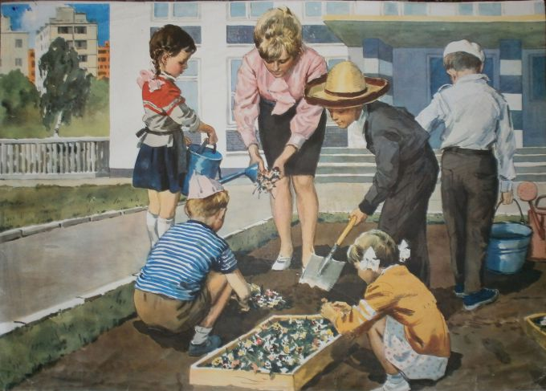

Труд – является важнейшим средством воспитания детей, начиная с дошкольного возраста; в процессе формируется личность ребенка, складываются коллективные взаимоотношения.
Весь процесс воспитания детей в детском саду может и должен быть организован так, чтобы они научились понимать пользу и необходимость труда для себя и для коллектива. Относиться к работе с любовью, видеть в ней радость – необходимое условие для проявления творчества личности, ее талантов.
Труд - всегда был основой для человеческой жизни и культуры.
Трудолюбие и способность к труду не дается от природы, но воспитывается с самого раннего детства. Труд должен быть творческим, потому что именно творческий труд, делает человека богато духовно.
Трудовое воспитание в детском саду не должно осуществляться в отрыве от семейного воспитания. Ведь в семье имеются наиболее благоприятные условия для формирования у детей трудолюбия. Это, прежде всего наглядность, доступность разнообразного домашнего труда, совершаемого ежедневно взрослыми на глазах у ребёнка, ощутимость результатов этого труда, направленного на благо всех членов семьи. Участие в бытовом труде позволяет ребёнку реально ощутить свою причастность к жизни семьи, ощутить себя членом семейного коллектива.
При этом создаются возможности для воспитания многих важных качеств личности: отзывчивости, заботливости, бережливости, ответственности.
Для того чтобы родители могли осуществлять трудовое воспитание в семье, они должны быть хорошо знакомы с задачами трудового воспитания:
- Воспитывать положительное отношение к труду взрослых.
- Формирование трудовых навыков и их дальнейшее совершенствование, постепенное расширение содержания трудовой деятельности, а также овладение умениями работать аккуратно, ловко в достаточно быстром темпе.
Систематическое участие ребёнка в труде взрослых играет огромную роль в его развитии. Он учится у родителей правильным трудовым приёмам, в совместном труде возникает обмен мнениями, проявляются чувства ребёнка, что важно для формирования у него положительного отношения к труду. Родители рано задумываются над тем, какими они хотят видеть своих детей – здоровыми, умными, способными, вежливыми, послушными, честными, трудолюбивыми. И только немногие из родителей считают, что пока ребёнок мал, думать о его трудовом воспитании рано: что он может, что умеет, какой из него помощник? Конечно, трёхлетний ребёнок ещё не помощник в доме, он мал и многое делать не умеет, но у него есть руки. И мы должны позаботиться, чтобы эти руки были заняты чем-то полезным, доступным его возрасту. Тогда нашим детям не будет скучно, к ним не привьётся леность, они всегда найдут для себя интересное дело.
Необходимо заметить так же, что только личным примером можно приобщить ребёнка к труду. Правильно делают те родители, которые вместо надоедливых поручений на личном примере приучают детей к порядку, уважению к чужому труду, любви к работе, прививают им прочные трудовые навыки.
В трудовом воспитании неотъемлемо важную роль играет привычка! Научите своего ребёнка доводить начатое до конца: заправлять за собой постель, убирать и протирать со стола после того как трапеза окончена, убирать оставшиеся продукты в холодильник, раскладывать по местам вещи и игрушки когда в них больше нет надобности, споласкивать раковину после того как почистил зубы. Такие полезные привычки вырабатываются в результате повседневных повторений. В итоге ребёнок усваивает алгоритмы и делает всё машинально, не нуждаясь в постоянных замечаниях и напоминаниях.
Для уточнения и закрепления представлений, полученных дошкольниками в наблюдениях за трудовыми действиями представителей разных профессий, предлагаем родителям поиграть со своими детьми. Это можно сделать в транспорте или по дороге в детский сад, в магазине, или даже на кухне, готовя ужин или просто в любую свободную минуту.
«Названия профессии от А до Я»
Цель: совершенствовать умение детей подбирать слова (названия профессий) на заданный звук.
Например: А — агроном; Б – библиотекарь; В — водитель, воспитатель; Д — дворник; М — массажист, медсестра; С — сторож, стюардесса, садовник и т.п.
«Угадай кто это?»
Цель: формировать представления детей о многих профессиях, учить различать их. Определять, чем они полезны?
- Сказала нить: «Могу Я сшить все, что душе угодно!
Могу — жилет, могу — пальто, могу — костюмчик модный!»
Иголка запротестовала: «И много б ты понашивала,
когда б тебя Я не таскала?
Ты только следуешь за Мной!»
С улыбкой слушал их … (Портной)
- Еще до восхода просыпаться привык.
Первым встречает он солнце в дворе:
Чтоб наши улицы были чисты!
Трудится с утра … (Дворник)
- Есть палочка у него в руках волшебная,
Через мгновение все машины остановит она!
Вот палочку вверх он быстро поднял
Сразу «Москвич» как вкопанный стал! (Регулировщик)
- Где шла сотня косарей — вышло пять богатырей:
Косят, вяжут заодно и молотят на зерно. (Комбайнер)

«Что делают этим предметом?»
Цель: учить детей подбирать слова, указывающие на действие, выполняемое предметом и кто использует этот предмет:
Кисточкой — (что делают?) — Рисуют, (кто?) — Художники, дети.
Ножницами — (что делают?) — Режут, стригут (кто?) — Закройщики, парикмахеры.
Иглой — (что делают?) — Шьют, (кто?) — Швеи, вышивальщицы.
Лопатой — (что делают?) — Копают, (кто?) — Садоводы.
Ручкой — (что делают?) — Пишут, (кто?) — Учителя, писатели, бухгалтеры.
Топором — (что делают?) — Рубят (кто?) — Плотники, лесники.
Термометром — (что делают?) — Измеряют температуру, (кто?) — Врачи, синоптики.
Линейкой — (что делают?) — Измеряют, (кто?) — Инженеры, конструкторы, школьники.
Веником — (что делают?) — Заметают, (кто?) — Дворники и др.

«Угадай профессию»
Цель: расширять представление детей о профессии; выяснить о какой профессии идет речь.
- Этот человек — хозяйка замечательного дворца книг. Каждому, кто приедет к ней в гости, она искренне рада. А главное, гости никогда не уйдут от нее с пустыми руками. Она дает им домой интересные книги. Прочитав, их можно обменять на другие. Она всегда поможет маленьким и взрослым читателям найти нужную книгу.(Библиотекарь).
- Когда вы голодны и прибегаете на обед в группу, там уже вкусно пахнет. Кто же это так потрудился? Кто приготовил эту вкусное и ароматное блюдо? Это ее любимое занятие, делает она это с большой любовью, потому и еда всем так нравится. Ибо то, что человек делает с удовольствием и любовью, приносит радость не только ей самой, но и всем остальным. Кто это? (Повар).
- А этот человек встречает улыбкой своего пациента, быстро прогоняет невыносимую боль, лечит всевозможные болезни. Когда-то в детстве этот человек приходил на помощь больным животным и близким, потому что очень их любил и старался отвергнуть боль. А потом понял, что без этого жить не может, поэтому долго учился и стал (врачом).
- Когда вы приходите в детский сад, кругом чистота, уют, свежий воздух. Нигде ни пылинки. Пол вымыт, стекло на окнах такое прозрачное, что его почти не видно. Этот человек очень любит чистоту и выполняет свою работу с удовольствием. У нее к этому большой талант. Чьих это рук работа? (Уборщицы, помощника воспитателя).

«Что бы случилось, если бы не работал (электрик, водитель, врач и др.)?»
Цель: подвести детей к пониманию ценностей любого труда людей.
«Что предмет расскажет о себе?»
Цель: на основе знаний о содержании и особенностях работы взрослых, которые производят вещи и предметы повседневного обихода, учить оценивать ее результаты; воспитывать у детей чувство благодарности тем, кто создал такие необходимые вещи.
Правила игры. Ребенок берет соответствующий предмет и от имени предмета пытается интересно рассказать, что это, из чего сделан, кто его сделал, для чего этот предмет предназначен.

